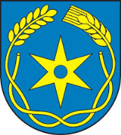

ÚŘEDNÍ HODINY OBECNÍHO ÚŘADU
jsou
v období červenec – srpen
zrušeny.

V případě potřeby je možné se sejít kdykoliv na Obecním úřadě po předchozí telefonické domluvě.

Milena Forsterová – účetní obce 737192 500 obec@zichovec.cz

Roman Vorlíček – starosta obce 605 201 930 starosta@zichovec.cz
Hynek Král - hynek.kral@zichovec.cz
Mgr. Petra Vágnerová - mistostarosta@zichovec.cz

